
УПРАВЛЕНИЕ ОБРАЗОВАНИЯ И МОЛОДЁЖНОЙ ПОЛИТИКИ

АДМИНИСТРАЦИИ ГЕОРГИЕВСКОГО ГОРОДСКОГО ОКРУГА

ПРОГРАММА

муниципального этапа

всероссийской олимпиады школьников
2020/21 учебного года

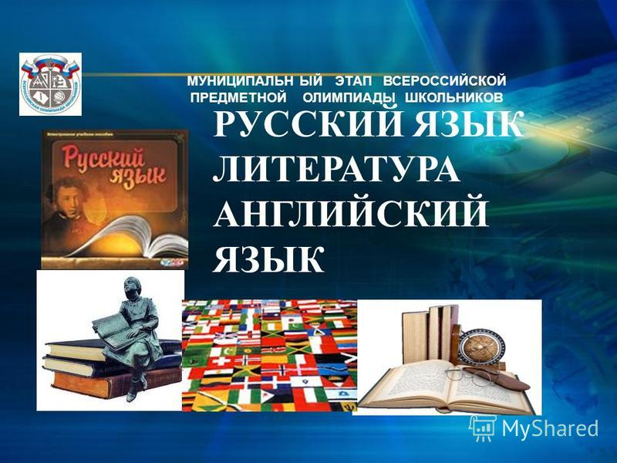


Георгиевский городской округ, 2020 г.
УПРАВЛЕНИЕ ОБРАЗОВАНИЯ И МОЛОДЁЖНОЙ ПОЛИТИКИ
АДМИНИСТРАЦИИ ГЕОРГИЕВСКОГО ГОРОДСКОГО ОКРУГА

ПРОГРАММА
проведения муниципального этапа всероссийской олимпиады школьников

21 ноября 2020 года –
третий день Олимпиады (ОБЖ)

Место проведения: МБОУ СОШ №29 г.Георгиевска
Ответственная за проведение олимпиады – Серякова Ирина Валентиновна, методист МКУ «Ресурсный центр» тел. 3-19-69
e-mail: seryakova2014@mail.ru

Организационные мероприятия
9:00 –9:30 | Совещание с организаторами | Организаторская
9:00 –9:30 | Регистрация участников | Холл школы
10:00 | Начало олимпиады

Выполнение олимпиадных заданий
10:00 – 13:00 | ОБЖ (122 человека) | Аудитории №№4,5,6,9,10,11,20,21,24, ,25,26,27,28

Разбор олимпиадных заданий
14:00-14:30 | ОБЖ | Аудитория № 1,2

Работа членов жюри
с 14:00 | Работа членов жюри, подведение итогов | Аудитории № 1,2,3
Показ олимпиадных работ 23.11.2020 года
14.00 | ОБЖ | Аудитория №1
Ознакомление участников олимпиады с результатами
На сайте управления образования и молодежной политики
администрации Георгиевского городского округа по ссылке:
http://www.georg-gorono.ru/index.php/deyatelnost/olimpiady/54-vserossijskaya-olimpiada-shkolnikov/2704-munitsipalnyj-etap-vserossijskoj-olimpiady-shkolnikov-2020-2021-uchebnogo-goda
21.11 | Протоколы | После проверки работ
24.11 | Итоговые протоколы | до 18.00

График рассадки участников муниципального этапа Всероссийской олимпиады школьников на базе МБОУ СОШ №29 г. Георгиевска

Предмет__ОБЖ ______________________
Дата ___21.11.2020__суббота______
№ | № аудитории | Отметка  ответственный организатор | ФИО (полностью) | примечание
Организаторы в аудитории
1 | №4 | ответств. | Борисова Елена Сергеевна | ОБЖ 11 кл - 10
2 | №4 |  | Гайворонская Анна Викторовна
3 | № 5 | ответств. | Урмашева Ольга Николаевна | ОБЖ 11 кл - 10
4 | № 5 |  | Глебова Алла Александровна
5 | № 6 | ответств. | Терновенко Елена Юрьевна | ОБЖ 11 кл - 5
6 | № 6 |  | Михайлова Наталья Стефановна | ОБЖ 9 кл - 3
7 | № 9 | ответств. | Марчук Нина Александровна | ОБЖ 10 кл - 9
8 | № 9 |  | Акопджанян Лусинэ Александровна
9 | № 10 | ответств. | Коломоец Татьяна Алексеевна | ОБЖ 10 кл- 9
10 | № 10 |  | Смицнюк Оксана Владимировна
11 | №11 | ответств. | Шмыкова Ирина Апполинарьевна | ОБЖ 10 кл -7
12 | №11 |  | Долгова Елена Ивановна
13 | № 20 | ответств. | Муравецкая Елена Васильевна | ОБЖ 9 кл - 10
14 | № 20 |  | Багирян Сусанна Евгеньевна
15 | № 21 | ответств. | Ющенко Александра Павловна | ОБЖ 9кл -10
16 | № 21 |  | Эфендиев Акпер Бунямин оглы
17 | № 24 | ответств. | Чечурова Линда Вальфредовна | ОБЖ 9 кл - 10
18 | № 24 |  | Маркарян Марина Николаевна
19 | №25 | ответств. | Пилипенко Наталья Александровна | ОБЖ 8 кл - 10
20 | №25 |  | Бутрина Александра Владимировна
21 | №26 | Ответств. | Ильина Татьяна Викторовна | ОБЖ 8 кл -10
22 | №26 |  | Сивирский Михаил Павлович
23 | №27 | ответств. | Каспарова Анжела Давидовна | ОБЖ 7 кл - 9
24 | №27 |  | Назарова Алла Васильевна
25 | №28 | Ответств. | Игнатьева Елена Сергеевна | ОБЖ 7 кл - 9
26 | №28 |  | Сидорова Наталья Викторовна
Дежурные
1 | Пост № 1 | 1 эт вход | Куликов Александр Владимирович
2 | Пост № 1 | раздевалка | Горшунова Юлия Михайловна
3 | Пост № 2 | 1 эт | Ерёмина Яна Анатольевна
4 | Пост № 2 | 1 эт | Магакелян Мальвина Эдуардовна
5 | Пост № 3 | 2 эт | Скрипко Сергей Иванович
6 | Пост № 3 | 2 эт | Демрюков Александр Владимирович
7 | Пост № 4 | 2 эт | Рочева Оксана Александровна | регистрация
8 | Регистрация |  | Федорова Татьяна Викторовна
Каб №8 – практика автомат
Каб.№ 5,6 - практика первая медицинская помощь
Каб.№4 - практика модель костра
Рекреация 1 этаж (каб.9-11) - практика
Спортивный зал № 1 - практика

